 |  | Hengyi Industries Sdn Bhd 恒逸实业（文莱）有限公司
 |  | 公用工程部周（月）检和诊断记录
 |  | 记录编号 | HYBN-T6-23-0013-2024-1 |  |  | 使用单位 | 公用工程部
检查区域 |  | 空分空压装置 | 检查时间 |  |  | 2月10日 | 周检■ 月检□ 其它□
序号 | 存在问题 |  |  | 检查时间 | 对策措施及  整改要求 | 要求整改时间  /整改人 | 整改情况 | 整改人/时间 | 验证人/时间
 | 中压水浴式汽化器蒸汽管线下方青苔清理 |  |  | 2.10 | 清理干净 | 三班/2 .14 | 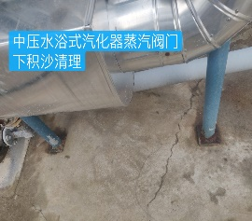 | 于亚鹏  2.12 | 张云波  2.15
 | 膨胀机防雨棚下方地面卫生清理 |  |  | 2.10 | 清理干净 | 二班/2 .14 | 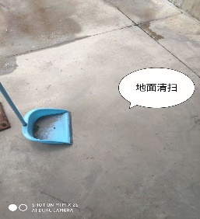 | 闫路军  2.14 | 张云波  2.15
 | 5701-WC001A前管线标识更换或重新粘好 |  |  | 2.10 | 清理干净 | 二班/2 .14 | 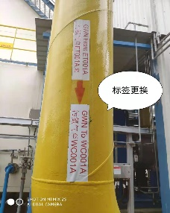 | 闫路军  2.14 | 张云波  2.15
 | P001D电机端风扇下方基座油污清理 |  |  | 2.10 | 清理干净 | 四班/2 .14 | 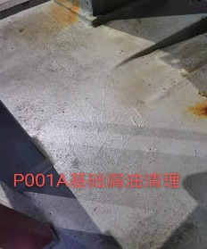 | 张飞鹏  2.13 | 张云波  2.15
参检人员： 张云波 主管领导审核（签名）： 温建成

